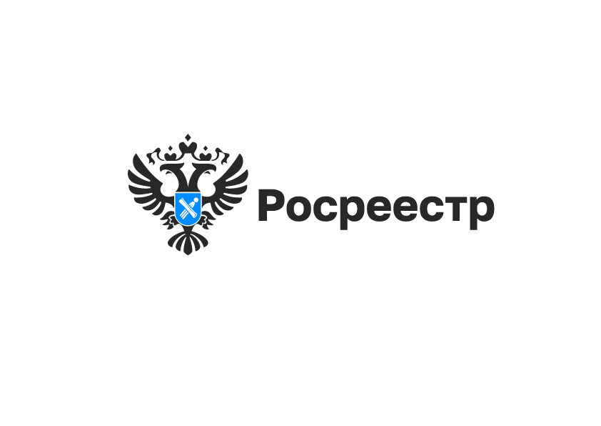

Расширены полномочия кадастрового инженера

С 1 марта 2025 расширены полномочия кадастрового инженера по предоставлению документов для регистрации недвижимости без получения нотариальной доверенности в случае подготовки технического плана, если кадастровые работы выполняются в связи:
1) с подготовкой межевого плана в целях образования земельных участков;
2) с подготовкой межевого плана в целях уточнения границ земельных участков;
3) с подготовкой акта обследования;
4) с подготовкой технического плана в целях осуществления государственного кадастрового учета и (или) государственной регистрации прав на объект недвижимости (за исключением случаев, установленных законом, когда органы власти или органы местного самоуправления обязаны направлять документы в орган регистрации прав).
Для выполнения полномочий между заказчиком (только физическим лицом – собственником или правообладателем) и кадастровым инженером/юридическим лицом должен быть заключен договор подряда.
Кадастровый инженер вправе осуществлять перевод подписанного сторонами в форме документа на бумажном носителе договора подряда на выполнение кадастровых работ, а также документов, свидетельствующих о приемке заказчиком результатов кадастровых работ, в форму электронного образа документа и заверять своей усиленной квалифицированной электронной подписью.
Электронная подпись физического лица не требуется.
Для подтверждения полномочий кадастровому инженеру требуется приложить к заявлению следующие документы:
договор подряда на выполнение кадастровых работ;
и (или) справка с места работы, подтверждающая, что кадастровый инженер является работником юридического лица;
документы, свидетельствующие о приемке заказчиком результатов кадастровых работ и его согласии с содержанием подготовленных по результатам таких работ документов.
«Данная возможность позволяет обеспечить эффективное и оперативное взаимодействие кадастрового инженера и органа регистрации прав, повысить качество предоставляемых кадастровым инженером услуг и минимизировать или во все исключить случаи приостановления государственной регистрации. Такой порядок освобождает заявителя от дополнительных временных затрат, упрощает процесс и значительно увеличивает скорость обмена информацией в случае необходимости исправления технических документов. Теперь кадастровый инженер может выдать пакет документов Заказчику «под ключ»» – поделилась мнением кадастровый инженер компании ООО «Гео плюс» Светлана Пястова.

материал подготовлен Управлением Росреестра
по Новосибирской области

Об Управлении Росреестра по Новосибирской области
Управление Федеральной службы государственной регистрации, кадастра и картографии по Новосибирской области (Управление Росреестра по Новосибирской области) является территориальным органом федерального органа исполнительной власти, осуществляющим функции по государственной регистрации прав на недвижимое имущество и сделок с ним, государственному кадастровому учету недвижимого имущества, по оказанию государственных услуг в сфере осуществления государственной регистрации прав на недвижимое имущество и государственного кадастрового учета недвижимого имущества, землеустройства, государственного мониторинга земель, лицензирования геодезической и картографической деятельности, а также функции в сфере геодезии и картографии, наименований географических объектов, по федеральному государственному контролю (надзору) в области геодезии и картографии, федеральному государственному земельному контролю (надзору), государственной кадастровой оценке объектов недвижимости, федеральному государственному контролю (надзору) за деятельностью саморегулируемых организаций. Руководителем Управления Росреестра по Новосибирской области является Светлана Евгеньевна Рягузова.

Контакты для СМИ:
Управление Росреестра по Новосибирской области
630091, г. Новосибирск, ул. Державина, д. 28
Электронная почта:
oko@r54.rosreestr.ru
Сайт: Росреестр
Соцсети: ВКонтакте, Одноклассники, Яндекс.Дзен, Телеграм

